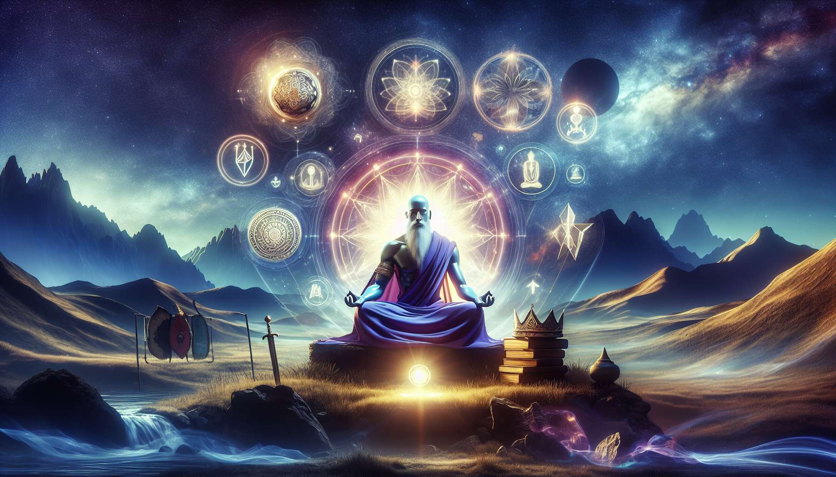

La visualización y la imaginería guiada son técnicas poderosas para explorar y transformar nuestro paisaje interior, utilizando el poder de la imaginación y las imágenes mentales. Consisten en crear en nuestra mente escenas o escenarios en los que actúan nuestros arquetipos, para comprenderlos mejor, domesticarlos e integrarlos.  
  
El principio básico es entrar en un estado de relajación y receptividad propicio para la emergencia de imágenes espontáneas. Esto se puede lograr con una respiración profunda, una relajación progresiva del cuerpo, poniendo entre paréntesis los pensamientos cotidianos. Una vez en este estado de apertura, nos dejamos guiar por la voz del practicante que nos lleva en un viaje interior.  
  
La visualización puede tomar diferentes formas según la intención y el tema de la sesión. Podemos partir para encontrarnos con un arquetipo específico, como nuestro Sabio interior, invitándolo a aparecer en un lugar de recurso de nuestra imaginación. También podemos explorar un paisaje simbólico que refleja nuestro mundo interior, como un bosque con diferentes personajes que personifican nuestras facetas. Aún podemos revivir una situación desde la perspectiva de los arquetipos, para entender los desafíos ocultos.  
  
Por ejemplo, para trabajar en la afirmación de uno mismo, podemos imaginar una escena en la que nuestro Guerrero interior se enfrenta a un dragón que representa nuestros miedos y bloqueos. Visualizando el combate, la estrategia desplegada, la actitud del Guerrero, podemos contactar con esta energía en nosotros y anclarla en nuestro cuerpo y nuestra mente. Podemos experimentar diferentes enfoques hasta encontrar el que nos conviene y nos fortalece.  
  
La visualización permite una exploración tanto simbólica como encarnada de nuestros arquetipos. Por un lado, las imágenes tienen una dimensión metafórica que habla directamente a nuestro inconsciente y revela significados profundos. Los lugares, personajes, objetos son todos símbolos que resuenan en nosotros y nos entregan mensajes. En este sentido, la visualización es una forma de sueño despierto que nos abre las puertas de nuestra imaginación.  
  
Por otro lado, las escenas visualizadas tienen un impacto directo en nuestras sensaciones, emociones, pensamientos. Lo que vivimos en nuestra imaginación tiene repercusiones muy reales en nuestro cuerpo y nuestra mente. Al visualizar a nuestro Guerrero luchando, podemos sentir la fuerza, la determinación, el coraje que surgen en nosotros. Al imaginar a nuestro Sabio envolviéndonos con su benevolencia, podemos experimentar una calma y un aumento de confianza. La visualización tiene un efecto psico-físico que ancla el cambio en nuestro ser.  
  
Otra ventaja de la visualización es que nos permite experimentar nuevas posibilidades, nuevos escenarios, en un entorno seguro y amable. Podemos atrevernos a tener reacciones inusuales, probar actitudes diferentes, sin riesgo y sin juicio. Podemos recrear una situación pasada activando recursos que no teníamos en ese momento. Podemos prepararnos para una situación futura movilizando nuestras fuerzas. La visualización es un campo de entrenamiento y creatividad que expande nuestros límites.  
  
Sophie, una joven mujer tímida que tiene problemas para encontrar su lugar, trabajó con la visualización en su arquetipo de la Soberana. Primero se vio a sí misma muy pequeña en un trono gigante, sin saber cómo ocuparlo. Luego visualizó a su Soberana interior viniendo a tomarla de la mano y mostrándole cómo sentarse dignamente en el trono, con la corona en la cabeza. Le hizo sentir la legitimidad y la responsabilidad de ese lugar. A lo largo de las sesiones, Sophie creció en su trono y terminó ocupándolo plenamente, radiante y decidida. Esta imagen se ha convertido en un recurso que convoca antes de situaciones en las que necesita afirmarse.  
  
Después de la visualización, es importante un tiempo de integración para anclar la experiencia y extraer lecciones de ella. Podemos tomar notas en un cuaderno, hacer un dibujo, escribir una carta al arquetipo, mover con consciencia... El objetivo es hacer un puente entre la experiencia vivida en la imaginación y nuestra realidad concreta. Reflexionar sobre cómo poner en práctica las percepciones, las fuerzas movilizadas, las nuevas posibilidades vislumbradas.  
  
Por lo tanto, la visualización es una herramienta valiosa para dar vida a nuestros arquetipos y ponerlos en movimiento en nuestra imaginación. Junto con el diálogo interior, el dibujo y el juego de roles, forma una paleta completa para explorar todas las facetas de nuestro mundo interior. Nos permite transformar nuestras imágenes limitantes en recursos creativos, y reinventar nuestra historia bajo la luz de los arquetipos. Un maravilloso camino de autoconocimiento y metamorfosis.  
  
Puntos clave:  
  
- La visualización y la imaginería guiada son técnicas poderosas para explorar y transformar nuestro paisaje interior utilizando el poder de la imaginación y las imágenes mentales.  
   
- Consisten en crear en nuestra mente escenas que representan nuestros arquetipos, en un estado de relajación y receptividad propicio para la emergencia de imágenes espontáneas.  
   
- La visualización puede tomar diferentes formas según la intención, como partir para encontrar un arquetipo específico, explorar un paisaje simbólico que refleje nuestro mundo interior o revivir una situación desde el ángulo de los arquetipos.  
   
- La visualización permite una exploración tanto simbólica como encarnada de nuestros arquetipos. Las imágenes tienen una dimensión metafórica que habla a nuestro inconsciente y las escenas visualizadas tienen un impacto psicofísico directo en nosotros.  
   
- La visualización nos permite experimentar nuevas posibilidades y actitudes en un entorno seguro, como un campo de entrenamiento y creatividad que empuja nuestros límites.  
   
- Después de la visualización, es importante tener un tiempo de integración para consolidar la experiencia y hacer el vínculo con nuestra realidad concreta.  
   
- La visualización es una herramienta valiosa para dar vida a nuestros arquetipos, junto con el diálogo interno, el dibujo y el juego de roles, para reinventar nuestra historia bajo una nueva luz.